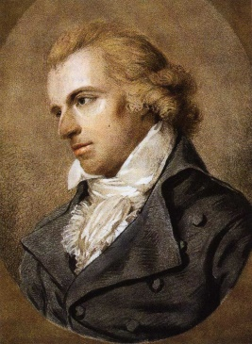
Friedrich von Schiller
Friedrich Schiller wurde im Jahr _________ geboren. Er lebte mit seiner Familie in Stuttgart, dort ging er auf die Lateinschule. Mit ___ Jahren war er begeistert vom Theater und schrieb erste Texte. Mit 14 Jahren musste er auf die _______________ des Herzogs. Dort litt er sehr, da er sehr sensibel war, schloss aber viele Freundschaften. Schiller wurde von den Lehrern „_____________“ genannt, er sollte ______________ studieren, was er aber nicht wollte. 1777 schrieb er die ersten Szenen seines ersten Stücks, „Die Räuber“. 1780 wurde er auf Befehl des Herzogs _______________. Er litt sehr, wollte nur schreiben und kein Arzt sein. Schließlich beginnt er aus Frust viel zu trinken. 1782 veröffentlicht er „________________“, was das Mehrfache von dem kostete, was er verdiente. Das Stück wurde ein Erfolg, Schiller konnte aber von dem Ruhm nicht leben, der Herzog verbot ihm das Schreiben, weil Schiller sich in dem Stück gegen die Herrscher auflehnte. Er schrieb weiter, der Herzog von _____________ wurde auf ihn aufmerksam. Schiller flüchtete nach ________, lebte dann in ___________. Er lernte immer wieder Frauen kennen, da er aber kein Geld hatte, war er für die Frauen nicht interessant.
Schiller lernte Goethe kennen, dieser verschaffte ihm eine Professorenstelle in _____. Dort heiratete er und wurde schließlich krank und erholte sich nicht mehr. Mit Goethe hatte er einen intensiven Kontakt, er zog schließlich _____ nach Weimar, wo auch Goethe lebte. _____ starb Schiller in Weimar, er wurde nur ___ Jahre alt.

Aufgaben:
- Sieh dir den Film auf YouTube an:
https://www.youtube.com/watch?v=4hmyW0fXvu0
- Fülle mit Hilfe des Films die Lücken!
- Die Begriffe im Wortspeicher helfen dir.

12 - Schweinepelz – 1759 - Medizin und Jura - Dresden - 1805 – Jena – 45 – 1799 – Weimar – 1782 – Sachsen – Die Räuber - Militärschule – Regimentsarzt

Bilder: Gemeinfrei, abrufbar unter https://de.wikipedia.org/wiki/Friedrich_Schiller#/media/Datei:Friedrich_Schiller_Signature.svg https://de.wikipedia.org/wiki/Friedrich_Schiller#/media/Datei:Friedrich_Schiller_by_Ludovike_Simanowiz.jpg

